G e z o n d, V e i l i g & P r e t t i g W e r k e n

Voedselbank 's-Hertogenbosch en Omstreken

Op de website staat een nog oudere versie van april 2019!!

Versie 1 februari 2026
Gezond, veilig en prettig werken in de Voedselbank Den Bosch en Omgeving.
De Arbeidsomstandighedenwet (de Arbowet) is een Nederlandse wet die regels bevat voor werkgevers en werknemers om de gezondheid, de veiligheid en het welzijn van werknemers en zelfstandig ondernemers te bevorderen. Het doel is om ongevallen en ziekten, veroorzaakt door het werk, te voorkomen.
Onze Voedselbank Den Bosch en Omgeving (hierna genoemd VDB) is een vrijwilligersorganisatie, zonder betaalde krachten, waar vrijwilligers een aantal uur per week zich inzetten met werkzaamheden voor het realiseren van onze missie en doelstelling. In die zin zijn wij geen werkgever met werknemers en legt de Arbowet ons geen verplichtingen op. Ook ten aanzien van de Risico-inventarisatie en evaluatie (de RI&E), onderdeel van de Arbowet, kent onze vrijwilligersorganisatie geen inspanningsverplichtingen (zie ook bijgevoegd stroomschema).
Toch vinden wij als bestuur van de Voedselbank dat het gezond, veilig en prettig werken van al onze vrijwilligers op de werkvloer onze zorg verdient. Met deze notitie geven wij hieraan invulling.
Al onze werkzaamheden zijn gericht op het verstrekken van voedsel dat door derden gedoneerd wordt, aan de bij ons geregistreerde cliënten! Hierbij kunnen de volgende werkzaamheden worden onderscheiden.
- Werving, opslag en transport van voedsel en nevenproducten zoals toiletpapier schoonmaakmiddelen etc.
- Proportioneren en verpakken van de bulk voedselstroom tot voedselpakketten, zowel vers als de droge kruidenierswaren.
- Het distribueren naar de uitgiftepunten en verstrekken van de voedselpakketten aan onze cliënten in de uitgiftepunten.
- Het administreren van noodzakelijke gegevens van cliënt en vrijwilliger.
Deze werkzaamheden worden hoofdzakelijk verricht vanuit een door de voedselbank gehuurde locatie aan de Waalstraat 's-Hertogenbosch, voor tien dagdelen per week. Verder in een magazijn voor de opslag van droge kruidenierswaren op de locatie van Rijckevorselweg 19, 5382 JJ Vinkel, de werkzaamheden hier zijn ca 1a 2 (flexibel) dagdelen per week.
Voor het verstrekken van de voedselpakketten aan cliënten beschikt de voedselbank door derden beschikbaar gestelde ruimtes (drie satellietlocaties), dit voor een dagdeel per week ( ca. 4 a 5 uren).
Wat gebouwen betreft is alleen het pand Waalstraat 50 (als huurder) door ons direct beïnvloedbaar, voor de overige locaties zijn wij afhankelijk van derden.

Spelregels voor gezond, veilig en prettig werken.
Voor de leesbaarheid wordt onderscheid gemaakt naar de te onderscheiden gebouwlocaties en te verrichten werkzaamheden. Jaarlijks wordt aan de hand van een evaluatie bezien welke punten aanpassingen dan wel aanvullingen nodig hebben. Deze evaluatie wordt voor de invulling en terugkoppeling geagendeerd op het coördinatorenoverleg en het bestuursoverleg.
Gebouwen en inboedel. DB beschikt sinds augustus 2025 over nieuwe huisvesting aan de Waalstraat 50 in ’s-Hertogenbosch. Het betreft een voormalig schoolgebouw dat van de gemeente wordt gehuurd. Het pand is met een gezamenlijke inspanning van gemeente en VDB verbouwd en ingericht tot een moderne voedselbank. De uitgifte van voedsel aan onze klanten vindt plaats via het supermarktmodel. Het pand is voorzien van airco in het winkeldeel, er is een luchtbehandelingssysteem, er zijn moderne koel-en vriesvoorzieningen in winkel en magazijn, ledverlichting en vloerverwarming in winkel, ontvangstruimte en kantoorruimtes. Voor de vrijwilligers is er een aparte kantine met keuken, voorzien van de daar bijbehorende voorzieningen. Het magazijn heeft een HACCP-ruimte in-en ompakwerkzaamheden en een kantoorruimte voor de magazijnmeester. Voor klanten en vrijwilligers zijn er separate toiletvoorzieningen en er is een mindervaliden toilet. Het magazijn heeft een eigen toiletvoorziening die verder is voorzien van een oogdouche.
De veiligheidsvoorzieningen bestaan uit een (inpandige) Aed, brandblusvoorzieningen, een inbraak- en brandmeldinstallatie en aanduiding vluchtroutes.
De panden kennen een wekelijkse schoonmaak, door een professioneel bedrijf. Dagelijks worden de ruimtes gereinigd door de dan aanwezige vrijwilligers.
Voor de ongediertebestrijding is een professioneel bedrijf ingeschakeld. Gewerkt wordt conforme de richtlijnen van Voedselbank Nederland.
Daarnaast kent de VDB 3 externe uitgiftepunten in Vught, Vlijmen en Drunen. Deze punten zijn geen eigendom van de VDB en er is sprake van medegebruik. De VDB voorzien deze locaties van noodzakelijke voorzieningen, zoals koelvoorzieningen.
De VDB heeft drie bedrijfswagens in bezit die het transport verzorgen tussen onze leveranciers, het RDC, de drie externe uitgiftepunten en in voorkomende gevallen naar collega voedselbanken. Het wagenpark is in regulier onderhoud bij een professionele dealer.
De bestuursleden facilitair en logistiek zijn binnen het bestuur verantwoordelijk voor het instand houden en goed functioneren van alle bovengenoemde voorzieningen en rapporteren daar regelmatig over naar het bestuur.
Werkzaamheden.
Wij onderscheiden de volgende werksoorten:
- Werving, opslag en transport.
- Proportioneren en verpakken
- Verstrekken voedsel en pakketten
- Administratie
Werving opslag en transport
Nieuwe vrijwilligers krijgen bij hun intake (door de intaker en magazijnmeester / coördinerend bestuurslid) informatie over aard van de werkzaamheden en het eventueel gebruik van beschermende hulpmiddelen voor het uitvoeren van hun vrijwilligerswerkzaamheden.
Het betreft de volgende werkzaamheden.
- Chauffeurs en bijrijders van de koelauto's wordt het veilig rijden, de wijze van laden en lossen, alsmede de werking en het gebruik van het voertuig uitgelegd. De chauffeurs en bijrijders worden verplicht veiligheidsschoenen te dragen die beschikbaar worden gesteld door VDB. Chauffeurs worden regelmatig geëvalueerd op rijgedrag, laad en loshandelingen en eventuele schade die zij veroorzaken. De magazijnmeester en bestuurslid logistiek begeleiden deze werkzaamheden. Laders en lossers zowel in de distributiecentra van de voedselverstrekkers als het VDB-magazijn worden gewezen op til technieken en geadviseerd eventueel koude isolerende kleding / handschoenen te dragen in koel- en vriescellen, die beschikbaar gesteld worden door de VDB. Verder gelden de veiligheids-voorwaarden die de voedselverstrekker voorschrijft. Het gebruik van de elektrische stapelaar en pompwagen (in het magazijn en laad- loszone) geschiedt alleen door de magazijnmeester of de door hem aangewezen vrijwilliger.
Het bedienen van de krattenwasser, hoge druk- en vloerreiniger moet gebeuren na toestemming/ toezicht van de magazijnmeester. Proportioneren en verpakken.
Nieuwe vrijwilligers krijgen bij hun intake (coördinator vrijwilligers en magazijnmeester) informatie over aard van de werkzaamheden en het eventueel gebruik van beschermende hulpmiddelen voor het uitvoeren van hun vrijwilligerswerkzaamheden.
Het betreft de volgende werkzaamheden.
- De werkzaamheden betreffen hoofdzakelijk het proportioneren van versproducten zoals groenten en vleeswaren tot uitgifte eenheden in de plastiekzakjes en het vullen van kratten met de versproducten en droge kruidenierswaren. Ter hygiëne en bescherming van handen worden latexhandschoenen gedragen
- Deze kratten worden gestapeld in rolcontainers, de vrijwilligers krijgen hiervoor ergonomische instructie. Het laden in de koelauto's en transport geschiedt door de chauffeurs en magazijnmeester.

Verstrekken voedsel
Nieuwe vrijwilligers krijgen bij hun intake (coördinator uitgiftepunt) informatie over aard van de werkzaamheden en het eventueel gebruik van beschermende hulpmiddelen voor het uitvoeren van hun vrijwilligerswerkzaamheden.
Het betreft de volgende werkzaamheden.
Het lossen van de rolcontainers uit de koelwagens gebeurd door de chauffeurs. De uitgiftepunten beschikken over hondjes om wat zwaardere producten te vervoeren. Koel en vrieskasten e.d. zijn voorzien van rolwielen voor transport in de uitgifteruimte Waalstraat
- Het inruimen van de koel en diepvriesproducten in de aanwezige vaste koelapparatuur.
- Het uitstallen van het overige voedsel in de winkel in de Latex handschoen zijn voorradig en dienen gedragen te worden.
- Na de uitgifte de winkel opruimen en schoonmaken
- De coördinator van de uitgifte en de magazijnmeester begeleiden en controleren deze werkzaamheden.
Satelliet uitgiftepunten.
- Het klaarzetten en aansluiten van (rol) koel- vrieskasten in de uitgifteruimte met twee personen.
- Het klaarzetten en plaatsen van de uitgiftetafels (tillen met twee personen van de tafel)
- Het binnenrijden van de rolcontainers met de voedselkratten en het verdelen van het voedsel in koel- vrieskasten en uitgiftetafels.
- Na uitgifte het terugplaatsen van de ingeklapte kratten in de rolcontainers, het terugplaatsen van de koel- en vrieskasten / tafels in de bergruimtes.
- De coördinator van het uitgiftepunt begeleidt en controleert deze werkzaamheden.

Administratie
De administratie werkt met desktop/ laptop hardware. De beeldschermen zijn geschikt voor administratieve werkzaamheden, het invoeren van data is beperkt en samen met naslagwerkzaamheden belast tot ca. twee halve dagdelen per week. Bij vervanging van de apparatuur wordt rekening gehouden met ergonomische wensen/ ontwikkelingen. De bureaus en de bureaustoelen zijn in hoogte verstelbaar, arm en rugleuningen zijn voor de gebruiker aanpasbaar.

Sociale veiligheid.
Voedselbank Den Bosch en Omstreken tolereert onder geen enkel beding seksuele dan wel verbale intimidatie of bejegening, discriminatie dan wel pestgedrag. Dit geldt voor zowel de cliënten als de vrijwilligers van de voedselbank, Voorvallen en klachten kunnen gemeld/ besproken worden met een van onze vertrouwenspersonen, zij bespreken de klacht, en melden dat zonodig aan de voorzitter van het bestuur, die hierna actie dan wel maatregelen neemt. De voorzitter meldt de geanonimiseerde voorvallen aan de medebestuursleden.

Preventiecoördinator
Voor de voedselveiligheid en veilig werken op de werkvloer(arbo) adviseert en controleert de preventie coördinator. De adviezen of bemerkingen dienen opgevolgd te worden. De coordinator maakt gebruik van de cursussen voedselveiligheid/ veiligheid op de werkvloer die Voedselbank Nederland aanbiedt en implementeert deze kennis in het werkveld van de uitgiften. De preventiecoördinator neemt deel aan het viermaandelijkse coördinatorenoverleg!

Bijlage 01, keuringen en onderhoud opstal en inboedel Jagersheuvelstraat.
Nog te actualiseren, actie JB
Onderdeel | Werkzaamheden | Frequentie
Centrale verwarming | onderhoud | jaarlijks
Elektrische huisinstallatie | keuring | jaarlijks
Koel- diepvriescellen | onderhoud en keuring | jaarlijks
Airco uitgifteruimte | onderhoud | jaarlijks
Alarmering inbraak | onderhoud | jaarlijks
Brandblussers | onderhoud en keuring | jaarlijks
Krattenwasser | onderhoud | afroep
Hoge druk- en vloerreiniger | onderhoud | afroep
Koel- vrieskasten | onderhoud | afroep
Ongedierte bestrijding | onderhoud | afroep
Schoonmaak | onderhoud | wekelijks

Stroomschema.
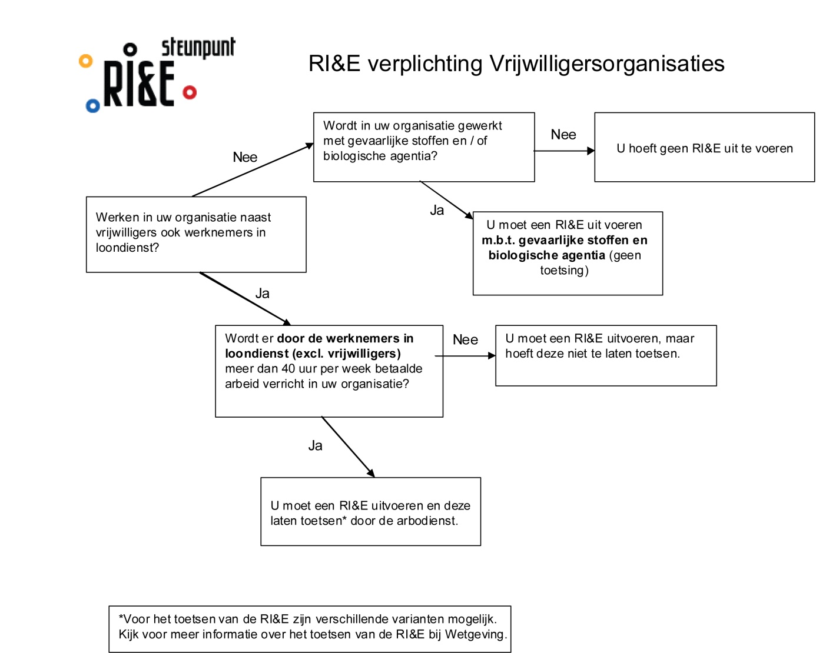

FRR -installatie 's-Hertogenbosch 0651901108
Door en voor rekening verhuurder
Koning Koudetechniek 0653553438
GWG techniek 073-2600121
Van der Donk 073-5210555
RH Barendrecht 0180- 556747
Boons 0418-651070
Garantie leverancier
Koning Koudertechniek 0653553438
Anticimex 076 5486660
Mapo 073 6210009

